የጌድዮ ዞን ባህላዊ ምግቦች

አዘጋጆቸ
- አሰልጣኝ ኢዮብ አለሙ ( የኩሊናሪ አርት አሰልጣኝ )
- አሰልጣኝ አወጣሽ ተክሌ (የኩሊናሪ አርት አሰልጣኝ)

- አቶ ዳዊት ኃይለሚካኤል (አስተባባሪ፤ ከጥናት እና ምርምር ክፍል)
- ዝናቧ ትቾ (ካሜራ ባለሞያ ከህዝብ ግንኝነት ክፍል)

መውጫ

1) ደራሮ 5
2) ቡራቶ 8
3) ጩልቆ 11
4) ወራሞ 14
5) ጣልታ / የቆጮ ትንሽ ዳቦ / 17
6) ዲቦ 19
7) ኮፎ 21
8) ቁንጭሳ 24
9) ኬቦ 27

ጌዲኦ ዞን

ጌዴኦ በደቡብ ማእከላዊ ኢትዮጵያ የሚነገረው የአፍሮ እስያ ቤተሰብ ሃይላንድ ምስራቅ ኩሺቲክ ቋንቋ ነው። የቋንቋው ተለዋጭ ስሞች ዴራሳ ፣ ዴሬሳ ፣ ዳራሳ ፣ ጌዴኦ ፣ ዴራሳንያ ፣ ዳራሳ ያካትታሉ። ከዲላ ደቡብ ምዕራብ እና ከአባያ ሀይቅ በስተምስራቅ በሃይላንድ አካባቢ በሚኖሩ የጌዴኦ ሰዎች ይነገራል።
የጌዴኦ ብሔረሰብ ኢኮኖሚ የተመሠረተው በእርሻና በከብት እርባታ ሲሆን ከእርሻ ምርቶቹ መካከል ቡና እና እንሰት ከፍጆታ አልፈው ለገበያ የሚውሉ ዋና ዋና ምርቶች ናቸው። በተለይ በተለይ በይርጋጨፌ እና አጎራባች ወረዳዎች የሚመረተው የቡና ምርት ለአለም አቀፍ ገበያ በከፍተኛ ደረጃ የሚቀርብ በመሆኑ ከፍተኛ የውጪ ምንዛሪ ያስገኛል።ከዚሁ ጋር ተያይዞ የእንሰት ምርት ውጤት የሆነው «ቆጮ» ከሕዝቡ የእለት የምግብ ፍጆታ አልፎ በአገሪቱ በተለያዩ ቦታዎች ለገበያ ይቀርባል። ከነዚህ ዐበይት የእርሻ ምርቶች በተጨማሪ ከእህል ሰብሎች ገብስ፣ በቆሎ፣ ስንዴ፣ ባቄላ፤ ከፍራፍሬ ምርቶች ሙዝ፣ አቦካዶ፣ማንጐ፣ ጊሽጣ እና አናናስ ፣ከስራስር ምርቶች ስኳር ድንች፣ጐደሬና ቦይና እንዲሁም ከቅመማ ቅመም ኮረሪማ እና ዝንጅብል ለአብነት የሚጠቀሱ ናቸው። በሌላ በኩል ደግሞ በብሔረሰቡ ውስጥ የሚገኙ የእደ ጥበብ ባለሙያዎች በአካባቢያቸው ከሚያገኙዋቸው ጥሬ እቃዎች ለማህበረሰቡ አገልግሎት የሚውሉ የእደ ጥበብ ውጤቶችን በማምረት ከእርሻና ከከብት እርባታ በተጓዳኝ ተጨማሪ ገቢ በማግኘት ኑሮአቸውን ይደጉማሉ።

ባህላዊ ምግብና የአሠራር ሥርዓት

የብሔረሰቡ ዋነኛ ባህላዊ ምግብ «ቆጮ» ወይንም በብሔረሰቡ አጠራር «ዋሳ» ሲሆን ከዕለታዊ ምግብነቱ በተጨማሪ ለደስታም ሆነ ለሀዘን በተለያየ ዓይነት እየተዘጋጀ ከሌሎች የማባያ ዓይነቶች ጋር ይበላል። በስምንት የተለያዩ ባህላዊ አዘገጃጀት የሚዘጋጀው ቆጮ ከሚቆይበት ጊዜ አንፃር ፣ ከማበያው ዓይነት፣ እና ከሚጠቀመው ሰው አኳያ እንደሁኔታው እየታየ ይዘጋጃል። ከባህላዊ የቆጮ ምግብ ዓይነቶች አንዱ «ወእረሞ» የሚባል ሲሆን ብዙውን ጊዜ በኳስ ቅርጽ ተድበልብሎ ከገብስ ወይም ከበቆሎ ዱቄት ጋር በመደባለቅ የሚዘጋጅ፣ ለማንኛውም ዓይነት ዝግጅት የሚውል ከጐመን ወይንም ከስጋ ጋር የሚበላ ጣፋጭ ምግብ ነው።
ሌላው ተወዳጅ ምግብ «ኮፎ» በመባል የሚታወቅ ሲሆን አዘገጃጀቱ እንደ ዱቄት ሆኖ የተዘጋጀ ቆጮ ከገብስ ዱቄት ጋር በመደባለቅ የሚነኮር፣ በቅቤ እና ሌሎች ቅባት ነክ ነገሮች እንዲለሰልስ ተደርጐ የሚዘጋጅና፣ የተለየ ክብር ለሚሰጠው እንግዳ ወይንም ትላልቅ ሰዎች የሚቀርብ ነው። አንዳንዴም ይህን ምግብ ከአደንጓሬ ጋርም በመደባለቅ አዘጋጀተው ይጠቀሙታል። «ጣልታ» እና «ኬቦ» የተሰኙት የቆጮ ምግብ ዓይነቶች የመጠን ልዩነት ካልሆነ በስተቀር ጠፍጠፍ ወይንም ሞልሞል ተደርገው በቀላሉ በአምባሻ መልክ የሚዘጋጁ ናቸው። «ሆጨቆ» ቆጮ ብቻውን በማድበልበል በመጠን አነስ ተደርጐ የሚዘጋጅ ከጐመን ጋር የሚቀቀል ጣፋጭ ምግብ ነው። «ቁንጭሣ» ደግሞ የቆጮ ዱቄት በምጣድ ላይ ተደርጐ ሲበስል እንደእንጀራ እየተቆረሰ የሚበላ ብዙ ማገዶ የማይፈጅ የዘወትር ባህላዊ ምግብ ነው። ኦጣ ርሞጦ የሚባለው ደግሞ ለረጅም ጊዜ ሳይበላሽ እንዲያገለግል በተለይም ለረጅም ጉዞና በጦርነት ወቅት ስንቅ እንዲሆን ታስቦ የሚዘጋጅ እንደ ድፎ ዳቦ ዓይነት ነው። ኮሣ /ጉንጃ/ በማድበልበል ጠቅለል ተደርጎ በእሣት ፍም ወይንም ትኩስ ረመጥ ላይ ተደርጎ ሲበስል የሚበላ ተዘውታሪ ምግብ ነው። በአጠቃላይ የቆጮ ምግብ በዓይነቱና በአቀራረቡ የተለያየ ቢሆንም ማባያዎቹም በዋናነት ጎመን፣ ወተትና ሥጋ ናቸው።

ደራሮ
- የምግቡ አጭር መግለጫ፡ | ደራሮ በጌዲዮ ዞን ለዘመን መለወጫ የሚቀርብ ማእድ ሲሆን ከዚህ ባሻገር ልጅ ሲወለድ ፣ጠጉር ሲላጭ እንዲሁም በትላልቅ በአላት ዘጋጃል ምግቡ ከቡና ፣ገብስ እንዲሁም ማር መዘጋጀቱ ቡና ምርቱን ፣ገብሱ ጥንካሬውን እና ማሩ ማጣፈቱን የሚገልጥ ሲሆን የሶስቱ መዋሃድ አንድነትን እንደሚያመለክት ከክልሉ የባህል ባለሞያዎች ተረድተናል ። ይህን ምግብ ለማዘጋጀት በዋና ግብአትነት እንደ ገብስ ቆሎ ማር የተቆላ ቡና በመጠቀም የሚዘጋጅ ሲሆን ምግቡን ለማዘጋጀት መቀላቀያ ጣባ እና ማቅረቢያ ጣባ እንዲሁም የቀንድ ማንኪያ በዋናነት የሚጠቀሱ ናቸው ። ደራሮ በዋናነት ለዘመን መለወጫ ፣ለእርቅ የሚቀርብ የክብር ማእድ ነው ።
- ምግቡ በአብዛኛ የያዛቸዉ ንጥረ ነገሮች፡ | ገብስ ፕሮቲን ፣ፋይበር ፣ ካረቦ ሃይድራት ፣ የቫይታሚን ቢ ቅልቅሎች እነደ ቢ3 ቢ6 ቢ9 ፣ፖታሲየም ፣ፎስፎረስ ፣ብረት ፣ዚንክ ፣ኮፐር ፣ሴሌኒም እና ጸረ ተዋህሲ እንዲሁም ማሩ ከፍተኛ የሃይል ምንጭና ካልሲም ፣ፖታሲም ፣ፎስፎረስ እና ሶዲምን ቡናው ቫታሚን ኢ፣ብረት ፣ካልሲም ፖታሲም ፎሰፎረስ ፣ማግኒዚየምን ይዞአል
- የምግቡ መጠን በሰው፡ | ከ100 እስከ 150 ግራም
- ዋናዉ የምግቡ ግብኣት፡ | የዚህ ምግብ ዋና ግብአቶች ገብስ ፣የተቆላ ቡና ፣እንዱሁም ማር ሲሆን የሚገኘውም ግብአቶቹ በአካባቢው የሚመረቱ ናቸው።
- ዝርዝር ግብዓቶች | - የገብስ ቆሎ ----- 1 ኪሎ  - ማር ----- 1/4 ኪሎ  - የተቆላ ቡና ----- 150 ግራም
- ምግቡን ለማዘጋጀት የምንጠቀምባዉ ዕቃዎች | ደራሮን ለማዘጋጀት በዋናነት የምንጠቀምባቸው ዕቃዎች  - መቀላቀያ ጣባ፣ የእንጨት /ሸክላ  - ማቅረቢያ ጣባ እና  - የቀንድ ማንኪያ በዋናነት የሚጠቀሱ ናቸው ።
- አዘገጃጀት | - ጥሩ ሁኔታ የተዘጋጀ የገብስ ቖሎ ይዘጋጃል ።  - ቡናው በጥሩ ሁኔታ ተቆልቶ ያዘጋጃል ።  - በገብስ ቆሎውና ቡና ይቀላቀሉና በማር ተለውሰው ለገበታ ይቀርባል ።
- የምግቡ አቀራረብ | በትልቅ ጣባ በሚገባ ተስተካክሎ ይቀርባል።
- ከምግቡ አሰራር ውስጥ ያለ ሀገር በቀል እውቀት | የቡና ግብአትን ከጥራጥሬና ማር ጋር በመደባለቅ ሀገር በቀል ጣፋጭ መክሰስ /መቘያ መፍጠር ።
- የጤና ጥቅም | ምግቡ በገብስ ፣በማርና ፣ቡና ፣ የተሰራ በመሆኑ ሃይልና ጉልበት መስጠት ፣ ለጡንቻና አጥንት ጥንካሬ ፣ በሽታን ለለመከላከል ፣ለቆዳን ጸጉር ውበትና ጤና ለአእምሮ ጤና እንደሚጠቅም ጥናቶች ያሳያሉ ።

የምግቡ ምስል
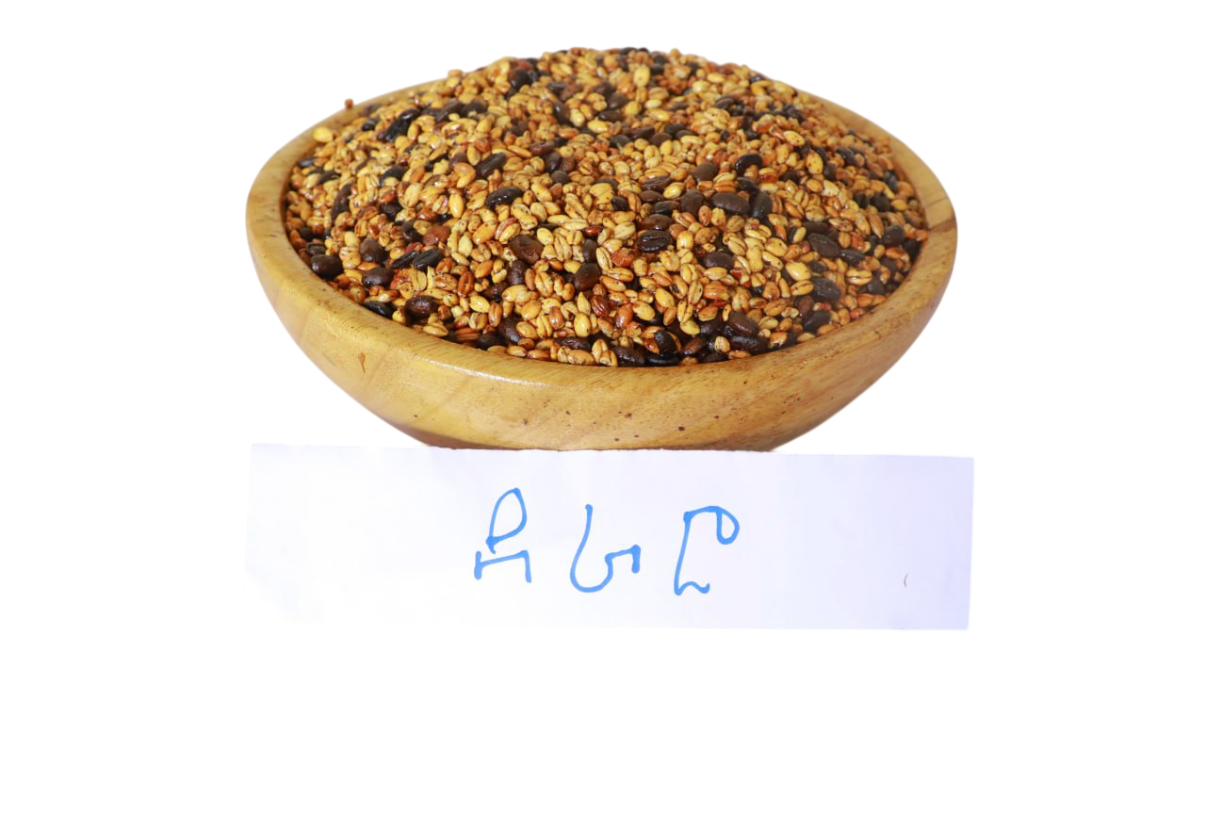

ቡራቶ
- የምግቡ አጭር መግለጫ፡ | ቡራቶ ከገብስ ፣ከተከካ ገብስ ቆሎ እንዲሁም ማርና ቅቤ በመቀላቀል የሚዘጋጅ የጭኮ አይነት ምግብ ሲሆን  ምግቡ በማርና ቅቤ የተለወሰ ተንከር ያለ ይዘት ያለው በመሆኑ ለስንቅ ፣ለእንግዳ እንዲሁም በጣም ለሚወደድ ስው  ሚቀርብ እንደ መቆያ የሚቀርብ ማእድ ነው .
- ምግቡ በአብዛኛ የያዛቸዉ ንጥረ ነገሮች፡ | ገብስ ፕሮቲን ፣ፋይበር ፣ ካረቦ ሃይድራት ፣ የቫይታሚን ቢ ቅልቅሎች እነደ ቢ3 ቢ6 ቢ9 ፣ፖታሲየም ፣ፎስፎረስ ፣ብረት ፣ዚንክ ፣ኮፐር ፣ሴሌኒም እና ጸረ ተዋህሲ እንዲሁም ማሩ ከፍተኛ የሃይል ምንጭና ካልሲም ፣ፖታሲም ፣ፎስፎረስ እና ሶዲምን ቡናው ቫታሚን ኢ፣ብረት ፣ካልሲም ፖታሲም ፎሰፎረስ ፣ማግኒዚየምን ቅቤው ቅባት ፣ ፕሮቲን ቫይታሚን ኤ፣ዲ፣ኢ እና ኬ በተጨማሪም ቫይታሚን ቢ12 ይዞአል ።
- የምግቡ መጠን በሰው፡ | ከ100 እስከ 150 - 100 ግራም
- ዋናዉ የምግቡ ግብኣት፡ | ከዚህ ምግብ ዋና ግብአቶች ገብስ ፣ እንዱሁም ማር ሲሆን ግብአቶቹ በአካባቢው የሚመረቱ ናቸው ።
- ግብአቶች | - የገብስ ዱቄት  - የተከካ ገብስ ቆሎ  - ማር  - ቅቤ
- ምግቡን ለማዘጋጀት የምንጠቀምባዉ ዕቃዎች | ቡራቶን ለማዘጋጀት በዋናነት የምንጠቀምባቸው ዕቃዎች  1.መቀላቀያ ጣባ፣ የእንጨት /ሸክላ  2.ማቅረቢያ ጣባ እና  3.የቀንድ ማንኪያ በዋናነት የሚጠቀሱ ናቸው ።
- አዘገጃጀት | - በጥሩ ሁኔታ የተዘጋጀ የገብስ ዱቄት ማዘጋጀት  - የተቆላ ገብስ ቆሎ ከክቶ ማዘጋጀት  - በመቀላቀያ ገበቴ ውስጥ ዱቄቱንና የተከካውን ቆሎ መቀላቀል  - ቅቤ በመጨመር እንደ ጭኮ ማሸት ማር በላዩ በመጨመር ማስተካከልና ለገበታ ማቅረብ
- የምግቡ አቀራረብ | በሸክላ ጣባ / ገበቴ በሚገባ ተስተካክሎ ይቀርባል።
- ከምግቡ አሰራር ውስጥ ያለ ሀገር በቀል እውቀት | የገብስ ግብአትን ከማርና ቅቤ ጋር በመደባለቅ ሀገር በቀል ጣፋጭ/ መክሰስ መፍጠር ።
- የጤና ጥቅም | ምግቡ በገብስ ፣በማርና ፣ቅቤ ፣ የተሰራ በመሆኑ ሃይልና ጉልበት እንዲሁም ግንባታ መስጠት ፣ ለጡንቻና አጥንት ጥንካሬ በሽታን ለለመከላከል ፣ለቆዳን ጸጉር ውበትና ጤና ለአእምሮ ጤና እንደሚጠቅም ጥናቶች ያሳያሉ

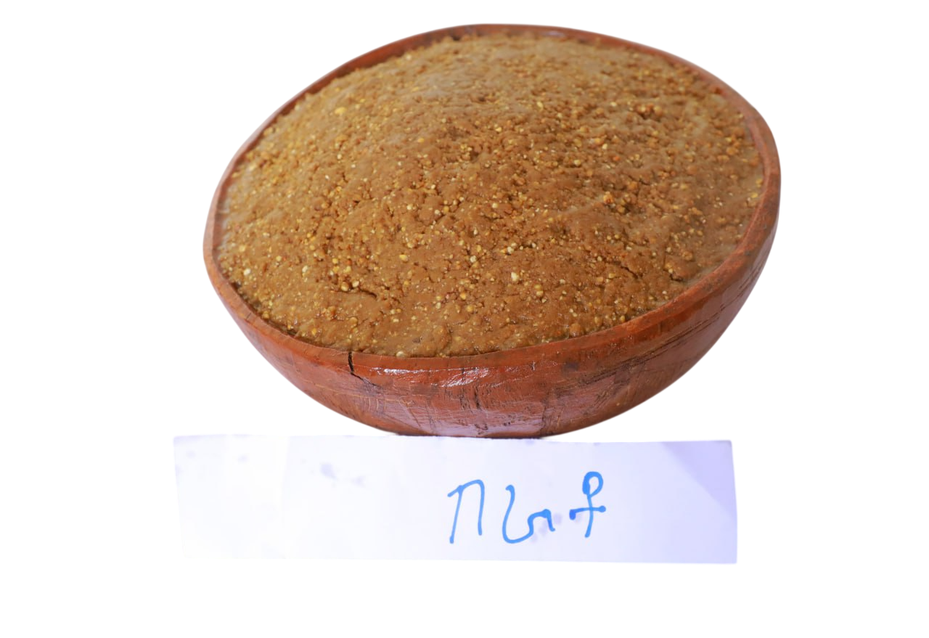

ጩልቆ
- የምግቡ አጭር መግለጫ፡ | ይህ የጌዲኦ ባህላዊ ምግብ ፣ ከተቀቀለ ጎመን ፣ ስጋ በማጣፈጫዎች (ሽንኩርት ፣ቃሪያ ፣ዘይት ፣ጨው ) ገብቶበት በመቀቀል የተድበለበለ ቆ  ጮ በውስጡ በመጨመርና በማሰሮ ውስጥ ከስጋውና ከጎመኑ ጋር በሚገባ በማብሰል እንደ ወጥ /ማባያ ሚቀርብ የጌዲኦ ባህላዊ ሲሆን ተዘጋጀው ምግብ በማህበረሰቡ ዘንድ ለሰርግ ፣ ለሽማግሌዎች ፣እንዲሁም ድግስ በተጨማሪም በመደበኛ አመጋገብ ስርአት ለእለት ተእለት ምግብነት ይቀርባል ።
- ምግቡ በአብዛኛው የያዛቸው ንጥረ ነገሮች | ጩልቆ ከስጋ ፣ ጎመንና ከቆጮ የሚዘጋጅ ምግብ በመሆኑ ስጋው በስነምግብ ይዘቱ ካርቦ ሃይድሬት ፣ ፕሮቲን ፣ቅባት በዋናነት ቫይታሚ ኤ ፣ ኢ ፣ ቢ 2፣ቢ6፣ቢ12 ቫይታሚን ኬ2 እና የአሰር ምንጭ በውስጡ ይዞአል ።ጎመን ደግሞ ቫይታሚን ኤ፣ ሲ፣እና ኬ ፣ ካልሲም ፣ ብረት እና ማንጋኔዝ እንዲሁም ስነምግባዊ ጭረት በምግቡ ውስጥ ያዘ ሲሆን ለማጣፈጫነት የሚገቡት ቃሪያ ሽንኩርት የቫይታሚን ሲ የፋይበርና የጸረ ተዋህሲ ምንጭ ናቸው ቐጮው ስታርች /ካርቦሃድሬት፣ፕሮቲን ፣ቪታሚነ ቢ2 እ ስነምግባዊ አሰር ይዞ እናገኛለን ።
- የምግቡ መጠን በሰው፡ | 300 ግራም
- ዋናዉ የምግቡ ግብኣት፡ | - ቆጮ፣ ስጋ ፣ እና ጎመን ዋና ግብአት ሲሆኑ ሁለም ግብአቶች በዋናነት በዞኑ የሚመረቱ ናቸው ።
- ዝርዝር ግብዓቶች | - ቆጮ ------ 50ግራም  - ስጋ ------ 100ግራም  - ጎመን ------ 150ግራም  - ውሃ ------ 1ሊትር  - ቃሪያ ------ 2-3 ራስ  - ሽንኩርት /ባሮ ------ 2 ራስ  - ዘይት ------ 125 ሚሊ  - ጨው ------ ለጣእም
- ምግቡን ለማዘጋጀት የምንጠቀምባዉ ዕቃዎች | ጩልቆ ሲዘጋጅ የሚስፈልጉ የባህል መስሪያዎች እንደ  - ማሰሮ /ድስት  - ማማሰያ  - ገበቴዎች
- አዘገጃጀት | - ውሃ በማሰሮ በመጣድ ውሃወ ሲፈላ  - ገርደፍ ተደርጎ የተከተፈ ስጋ ጨመርበትና ተከድኖ ይበስላል  - የጎመኑ ቅጠል በእጅ እየተሸመጠጠ ይዘጋጅና ታጥቦ የበሰለው ስጋ ላይ ይጨመራል  - ጎመኑ በሰል ሲል ዘይት ቀይ ሽንኩርትና ቃሪያ ይጨመራል  - ርጥቡ ቆጮ በእጅ እተቆነጠረ ክፍ ከፍ መጠን ድቦለቦላል  - የተድቦለቦለውን ቖጮ ጨምሮ ተከድኖ እንዲበስል ከተደረገ ቦኃላ ቆጮው በሰል ሲል ቀምሶ በማውጣት  - ለገበታ ሲቀርብ ቆጮው ላይ የጥርስ እንጨት በመሰካት አስውቦ ለምግብነት ይቀርባል ።
- የምግቡ አቀራረብ | የተዘጋጀው ጩልቆ ሲቀርብ በእንጨት ቆሬ/በአነስተኛ ሸክላ ገበቴ ይቀርባል ።
- ከምግቡ አሰራር ውስጥ ያለ ሀገር በቀል እውቀት | ከተለመዱ ጎመን በስጋ አይነቶች አቀራረቦች በተለየ ቆጮን በመቀቀል ከሌሎች ግብአቶች ጋር አዋህዶ በመስራት አማራጭ የምግበ ሜኑዎችን ማዘጋጀት እንደሚቻል ።
- የጤና ጥቅም | ስጋ፣ ጎመን እና ቖጮ በስነምግብ ይዘታቸው ከፍተኛ የካርቦ ሃይድሬት ና የፕሮቲን ና የፋይበር ምንጭ ከመሆናቸው በሻገር የቫታሚን ኤ.፣ ዲ ቢ2 ፣ቢ12 እና ከማእድናት ብረት ፣ዚንክና ፎስፈረስ እንዱሁም የቅባት ምንጭ በመሆነቸው ለጉልበት ምንጭ ፣ ለጡንቻ ፣ነርቭ አጥንት ቆዳ ግንባታና ውበት ለደም ማነስ በሽታ መከላከል የተጎዳ ሰውነትን ለመጠገንና አቅም ለመገንባት ጤናዊ ጠቀሜታ አለው ።
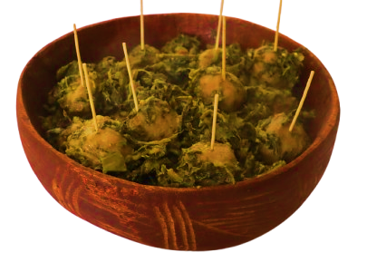
ምስል

ወራሞ
- የምግቡ አጭር መግለጫ፡ | ወራሞ የቆጮና ገብስ ወይም በቦቆሎ ዱቄት ቅልቅልን በቅመሞች በመቀመምና በማድበልበል በኮባ አስሮ በፈላ ውሃ በማብሰል የሚዘጋጅ የዞኑ ልዩ እንፋሎት ድብልብል ዳቦ /ማባያ ሲሆን ምግቡ ለሰርግ ፣ለሀዘን ፣ለክብር እንግዳቴሚቀርብ ዞኑ ከሚታወቅበት የክብር ማእድ አንዱ ነው ።
- ምግቡ በአብዛኛ የያዛቸዉ ንጥረ ነገሮች፡ | ገብስ ፕሮቲን ፣ፋይበር ፣ ካረቦ ሃይድራት ፣ የቫይታሚን ቢ ቅልቅሎች እነደ ቢ3 ቢ6 ቢ9 ፣ፖታሲየም ፣ፎስፎረስ ፣ብረት ፣ዚንክ ፣ኮፐር ፣ ሴሌኒም እና ጸረ ተዋህሲ እንዲሁም በቐጮ ውስጥ ከሚገኙ የስነምግብ ይዘቶች ውስጥ ስታርች /ካርቦሃድሬት፣ፕሮቲን ፣ቪታሚነ ቢ2 እ ስነግባዊ አሰር ዋና ዋነዎቹ ሲሆኑ ቦቆሎ ከካርቦ ሃይድሬት ና ፕሮቲን ውጪ በውስጡ ማገኒዚም ፣ፖታሲም ፣ፎስፎረስ፣ብረት ዚንክ ቫታሚን ቢ6 ይዞአል ።
- የምግቡ መጠን በሰው፡ | 500 ግራም
- የምግቡ ዋናው ግብአት | የወራሞ ዋና ግብአት ቆጮና ገብስና የቦቆሎ ዱቄት ናቸው።
- ግብዓት ዝርዝር | - ቖጮ ----- 1ኪሎ  - የገብስ ዱቄት ----- 500ግ  - የበቆሎ ዱቄት ----- 500ግ  - ነጭ አዝሙድ ----- 1 የሻ.ማ  - ኮረሪማ ----- 1 ሾ.ማ  - ጥቁር አዝሙድ ----- 1ሻ.ማ  - ውሃ ----- ለመቀቀል
- ምግቡን ለማዘጋጀት የምንጠቀምባዉ ዕቃዎች | ወራሞ ሲዘጋጅ የሚስፈልጉ የባህል መስሪያዎች እንደ  - ማሰሮ /ድስት  - ኮባና ማሰሪያ / ጥሾ/ የተተለተለ ኮባ  - ገበቴዎች
- አዘገጃጀት | - ቆጮውን ፣የገብስ ፣እና የቦቆሎዱቅቱን በመጠኑ ልክ በመቀላቀል በእጅ እንደ አሎሎ ክብ አድርጎ ማድቦልቦል  - በተዘጋጀ ኮባ ላይ አድርጎ በመጠቅለል ከላይ በኮባ ገመድ ማሰር  - በማሰሮ ውሃ ጥዶ ውሃው ሲፈላ የተጠቀለለውን ወራሞ ክሩን ይዞ ውደ ውሃው መጨመርና መክደን  - ሲበስል ከእሳት ማውጣትና እንደ ተጠቀለለ ለገበታ ማቅረብ  ማስታወሻ  ወራሞ መብሰሉ የሚረጋገጠው በላይ የታሰረበትን ማሰሪያ ይዞ በማውጣት ከጎኑ መታ መታ በማድረግ በሚወጣው ድምጽ መብሰሉ የሚታወቅ ሲሆን ሲበስል ጮክ ያለ ድምጽ የሚያወጣ ሲሆን ካልበሰለ ዝቅተኛ ይሆናል ፣ እንደ ዞኑ ባህልና ስፖርት ቢሮ ሃላፊ ገለጻ የእንሰት ምግብ እነደ ዋሻ እሳት ፣እንደ ድመት ወተት፣እንደ ፣እንደ አህያ ዱላ //መታመታ /እንደ ነብር ስጋ የሚፈልግ በአጽንኦት አስረድተውናል ።
- የምግቡ አቀራረብ | ዋራሞ ከቆጮ ብቻ የሚዘጋጅ የኮባ ክብ ጥቅልል ዳቦ ሲሆን ይህም ጥቅል ክብ ዳቦ በወራሞ አይነት ለአማራጭ ይዘጋጃል ። ይህ ዳቦ ከወተት ፣እርጎ ፣ከጎመን በስጋ ጋር እንደ ማባያ ሊቀርብ ይችላል ።  የተዘጋጀው ወራሞ ሲቀርብ በእንጨት ቆሬ ሸክላ ገበቴ ይቀርባል ።
- ከምግቡ አሰራር ውስጥ ያለ ሀገር በቀል እውቀት | ከወራሞ አዘገጃጀት በዘመናዊ መንገድ ምግብ አበሳሰል ጥበብ “ሱቬድ “ን ማህበረሰቡ ቀድሞ ምግብን ሸፍኖ ማብሰል እውቀት እንደነበራቸው የሚያሳይ ነው ።
- የጤና ጥቅም | ወራሞ በገብስ ፣በቆጮ ፣ቦቆሎ ፣ የተሰራ በመሆኑ ሃይልና ጉልበት እንዲሁም ግንባታ መስጠት ፣ ለጡንቻና አጥንት ጥንካሬ በሽታን ለለመከላከል ፣ለቆዳን ጸጉር ውበትና ጤና እንዲሁም በውስጡ ያሉ ቅመሞች አንቲ ኦክሲደንት ባህሪ እንዳላቸውን ስርአተ ልመትን ደምዝውውርን እንደሚያፋጥኑ ይታመናል ።
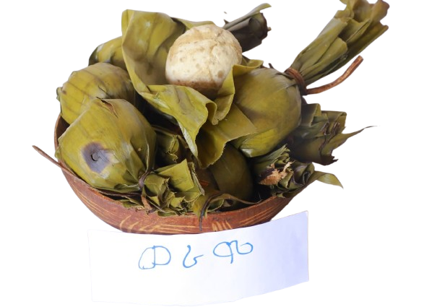
የምግቡ ምስል

ጣልታ / የቆጮ ትንሽ ዳቦ /
- የምግቡ አጭር መግለጫ፡ | ጣልታ የጌዲኦ ቆጮ በምጣድ ላይ የሚጋገር አስተኛ /ጥብኛ / መሰል ዳቦ ሲሆን ሙሉ በሙሉ ሚሰራው ከቆጮ ነው ከሌለው አሰራር የሚለየው ውሃ ሳገባበት የተፋቀው ቆጮ በእርጥበቱ ታሽቶ ፣ተጨምቆ ከተድበለበለ በኃላ እንደ ጥብኛ በጋለ ምጣድ የሚጋገር አነስ ብሎ ወፈር ያለ የቆጮ ዳቦ ሲሆን ምግቡ ለሰርግ ፣ለሀዘን እንዲሁም ለመደበኛ አመጋገብ በቤት ውስጥ ተዘጋጅቶ ለእለት ተእለት ማባያነት ሊውል ይችላል ።
- ምግቡ በአብዛኛ የያዛቸዉ ንጥረ ነገሮች፡ | ጣልታ ከቆጮ ውስጥ ከሚገኙ የስነምግብ ይዘቶች ውስጥ ስታርች /ካርቦሃድሬት፣ፕሮቲን ፣ቪታሚነ ቢ2 እ ስነግባዊ አሰር ዋና ዋነዎቹ ናቸው ።
- የምግቡ መጠን በሰው፡ | 180-200 ግራም
- የምግቡ ዋናው ግብአት | የጣልታ ዋና ግብአት ቆጮ ነው ።
- ዝርዝር ግብዓቶች | ቆጮ 1ኪሎ
- ምግቡን ለማዘጋጀት የምንጠቀምባዉ ዕቃዎች | - ገበቴ  - መጭመቂያ  - ሸክላ ምጣድ  - የእንጨት ገበቴ /ማውጫ /ሰፌድ
- አዘገጃጀት | - የተዘጋጀው ቆጮ ይታሻና ይጨመቃል  - በእጅ እየተቆነጠረ አነስ ባለክብ ቅርጽ በእጅ ይጠፈጠፋል  - በጋለ ምጣድ ላይ ይጋገራል  - በሁለቱም በኩልተገላብጦ ሲበስል ወጥቶ ለገበታ ይቀርባል
- የምግቡ አቀራረብ | በእንጨት ገበቴ /ሰፌድ
- ከምግቡ አሰራር ውስጥ ያለ ሀገር በቀል እውቀት | የምግብን አበሳሰል ።ፍም /ግሪል / ሀገር በቀል እውቀት ነው
- የጤና ጥቅም | ለጡንቻና አጥንት ጥንካሬ በሽታን ለለመከላከል ፣ለቆዳን ጸጉር ውበትና ጤና እንዲሁም ስርአተ ልመትን ደምዝውውርን እንደሚያፋጥኑ ይታመናል
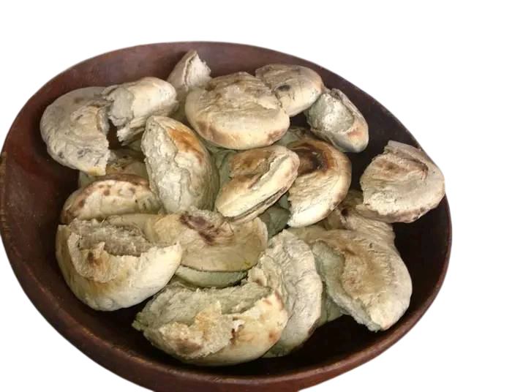
የምግቡ ምስል

ጣ ል ታ

ዲቦ
- የምግቡ አጭር መግለጫ፡ | በተመሳሳይ አሰራርና ግብአት ቅርጹን ብቻ ሞለል መባድረግ በቀጥታ ፍም ላይ የሚገገር ዳቦ ሲሆን አቀራረቡም እንደ ጣልታ ባለ ሁኔታ ነው ።
- ምግቡ በአብዛኛ የያዛቸዉ ንጥረ ነገሮች፡ | ጣልታ ከቆጮ ውስጥ ከሚገኙ የስነምግብ ይዘቶች ውስጥ ስታርች /ካርቦሃድሬት፣ፕሮቲን ፣ቪታሚነ ቢ2 እ ስነግባዊ አሰር ዋና ዋነዎቹ ናቸው ።
- የምግቡ መጠን በሰው፡ | 150-200 ግራም
- የምግቡ ዋናው ግብአት | ዋና ግብአት ቆጮ ነው ።
- ዝርዝር ግብዓቶች | ቆጮ 1 ኪሎ
- ምግቡን ለማዘጋጀት የምንጠቀምባዉ ዕቃዎች | - ገበቴ  - መጭመቂያ  - ሸክላ ምጣድ  - የእንጨት ገበቴ /ማውጫ /ሰፌድ
- አዘገጃጀት | 1. የተዘጋጀው ቆጮ ይታሻና ይጨመቃል  2. በእጅ እየተቆነጠረ አነስ ባለክብ ቅርጽ በእጅ ይጠፈጠፋል  3. በጋለ ፍም ላይ በማድረግ  4.በሁለቱም በኩል አገላብጦ ሲበስል አውጥቶ ለገበታ ማቅረብ
- የምግቡ አቀራረብ | የተዘጋጀው ዲቦ በእንጨት ወይም ሸክላ ከተለያየ ማባያ ጋር በገበታ ሊቀርብ ይችላል።
- ከምግቡ አሰራር ውስጥ ያለ ሀገር በቀል እውቀት | ዲቦ ላይ ምግብን ፍም /ግሪል / ሀገር በቀል እውቀት እንደሆነ መሳያ ነው
- የጤና ጥቅም | በቆጮ ውስጥ ያለ ስነምግባዊ ጥቅም ሃይልና ጉልበት እንዲሁም ግንባታ መስጠት ፣ ለጡንቻና አጥንት ጥንካሬ በሽታን ለለመከላከል ፣ለቆዳን ጸጉር ውበትና ጤና እንዲሁም ስርአተ ልመትን ደምዝውውርን እንደሚያፋጥኑ ይታመናል
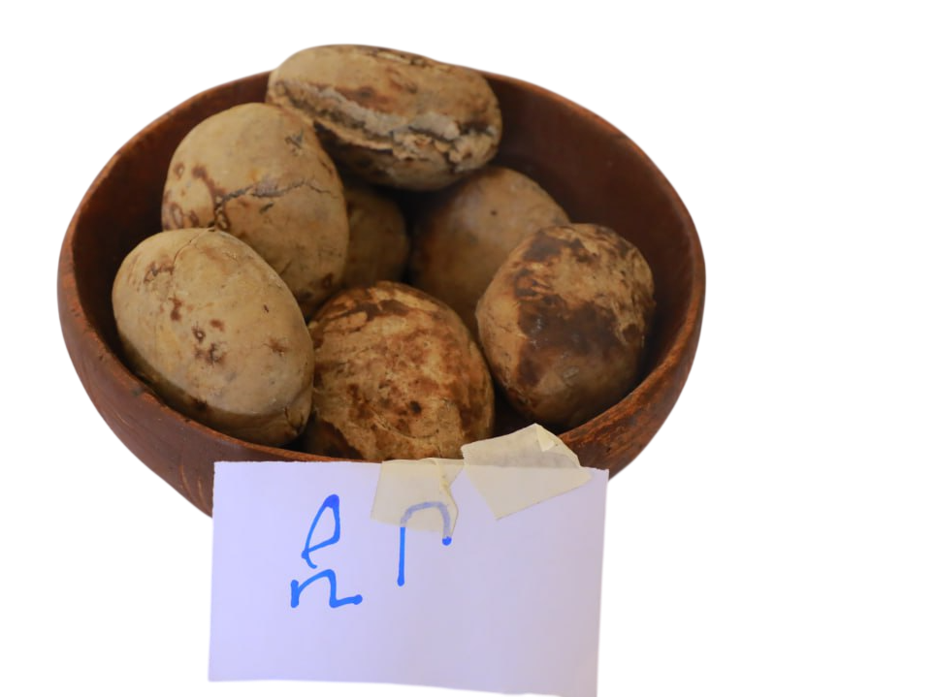
የምግቡ ምስል

ኮፎ
- የምግቡ አጭር መግለጫ፡ | ኮፎ በጌዲኦ ማህበረሰብ ዘንድ ከሚዘወተሩ የባህሉ ምግቦች አንዱ ሲሆን ምግቡ በዋናነት ከቆጮ፣ስጋ ፣ቦለቄ /አተር ለማጣፈጫነትም ሽንኩርት ቃሪያ ጨውና ቅቤ ገብቶበት ፈርፈር ያለ ይዘት በማሰሮ በመቀቀል መልክ ሚዘጋጅ ጣፋጭ ማእድ ነው ።
- ምግቡ የያዛቸው ንጥረ ነገሮች | ቆጮ ውስጥ ከሚገኙ የስነምግብ ይዘቶች ውስጥ ስታርች /ካርቦሃድሬት፣ፕሮቲን ፣ቪታሚነ ቢ2 እ ስነግባዊ አሰርስጋው በስነምግብ ይዘቱ ካርቦ ሃይድሬት ፣ ፕሮቲን ፣ቅባት በዋናነት ቫይታሚ ኤ ፣ ኢ ፣ ቢ 2፣ቢ6፣ቢ12 ቫይታሚን ኬ2 እና የአሰር ምንጭ በውስጡ ይዞአሲሆን ለማጣፈጫነት የሚገቡት ቃሪያ ሽንኩርት የቫይታሚን ሲ የፋይበርና የጸረ ተዋህሲ ምንጭ ናቸው ቦለቄው ከፍተኛ ፕሮቲን የሃይልና ፋይበር ምንጭ እንዲሁም ፖታሲየም ብረት ና የሶዲየም ምንጭ ነው ።
- የምግቡ መጠን በሰው፡ | 220-250 ግራም/ በፓስታ ምግቦች ምጣኔ /
- የምግቡ ዋናው ግብአት | ቆጮና የቦሎቄና ስጋ በዋናነት ግብዓቶች ናቸው ።
- ዝርዝር ግብዓት | - ቆጮ ----- 2ኪሎ  - ስጋ ----- 500ግ  - ቦለቄ ----- 250ግ  - ሽንኩርት ----- 125ግ  - ቃሪያ ----- 125 ግ  - ውሃ ----- 1 ሊትር  - ቅቤ ----- 500ግ  - ጨው ለጣእም
- ምግቡን ለማዘጋጀት የምንጠቀምባዉ ዕቃዎች | - ገበቴ የሸክላ /የእንጨት  - መጭመቂያ  - ማሰሮ  - ቀንድ ማንኪያ  - እንሰት ቅጠል
- አዘገጃጀት | - ቆጮው ይጨመቃል  - በገበቴ /ዝርግ በሆነ ማቅረቢያ በእጅ በሚገባ ይፈረፈራል  - ውሃ በማሰሮ ይታዳል ።  - ከጎኑም ስጋ ነአነስተኛ ይዘት ይከተፋል  - እሸት ቦለቄ ተለቅሞ ይዘጋጀል ደረቁ ከሆነ ተዘፍዝፎ ያድራል  - በፈላ ውሃ ውስጥ ስጋው ይጨመርና ይከደናል  - ስጋወ በሰል ሲል ቦለቄ ይጨመራል በላዩ ላይ ሽንኩርት ይጨመራል  - በመቀጠል የተፈረፈረው ቆጮ ቀስበቀስ ይጨመርና በላዩ ላይ ቃሪያና ጨው ጨምሮ ውሃው  - መጠጥ እስኪል እንዲበስል ደረግና ፈርፈር ሲል ቅቤ ጨምሮ ከእሳት በማውጣት ለገበታ ቀርባል።
- የምግቡ አቀራረብ | ከእንጨት በተዘጋጀ ገበቴ /ጣባ ቀርባል
- ከምግቡ አሰራር ውስጥ ያለ ሀገር በቀል እውቀት | የተለያየ ምግብ ግብአቶችን በመቀላቀል ወጥ ሜኑ ማዘጋጀት እንደሚቻል
- የጤና ጥቅም | ኮፎ ከቆጮ ፣ስጋ ፣ቦለቄና ቅቤ የሚሰራ በመሆኑ ሰውነትን ገንቢ፣ሃይልና ጉልነት በመስጠት ምግብ ስርአተ ልመት እንዲፋጠን በማድረግ እንዲሁም የጡንቻ ፣የነርቭ ፣የዐጥንት ጤንነት ላይ ጠቀሜታ አለው ።

የምግቡ ምስል
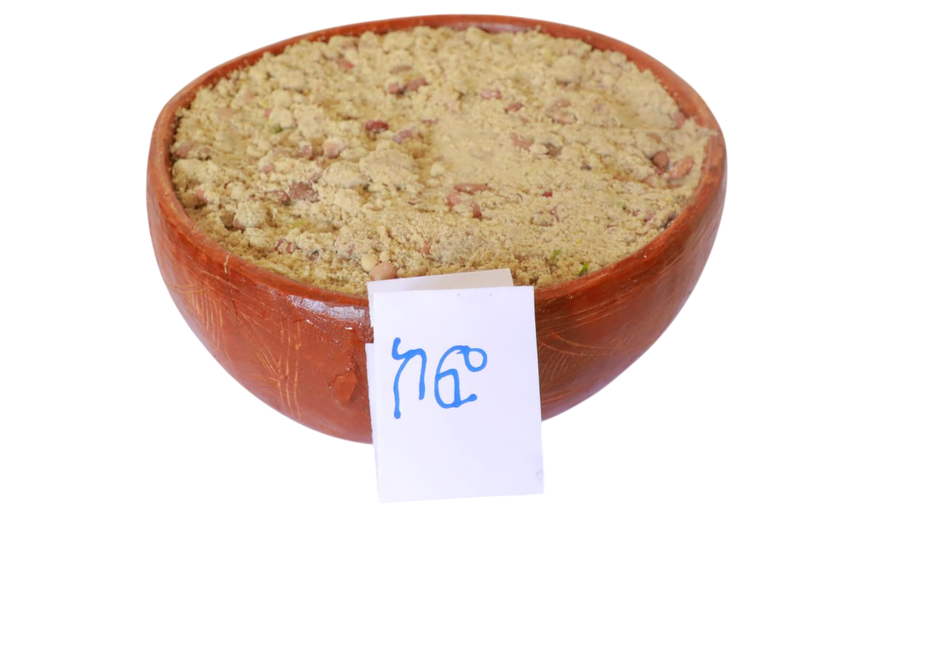

ቁንጭሳ
የምግቡ አጭር መግለጫ፡ | ከቆንጭሳ ከቆጮ የሚዘጋጅ በጌዲኦ መደበኛ ምግብ ስርአት ውስጥ ከሚቀርቡ ምግቦች አንዱ ሲሆን ምግቡ በቤት ውስጥ ለልጆችና ለእንግዳ በፍጥነት ተዘጋጅቶ የሚቀርብ እንደ ከተማ እንጀራ በሲዳማ ኦሞልቾ የሚሰራ ሲሆን ማባያው ጎመን ስጋ ፣ እርጎ ወተት ዞኑ የሲዳማ ተጎራባች በመሆኑ ምግቡ ተወራራሽ እንደ ሆነ ይገመታል
ምግቡ የያዛቸው ንጥረ ነገሮች | ቆጮ ውስጥ ከሚገኙ የስነምግብ ይዘቶች ውስጥ ስታርች /ካርቦሃድሬት፣ፕሮቲን ፣ቪታሚነ ቢ2 እ ስነግባዊ አሰር ዋና ዋነዎቹ ናቸው ።
የምግቡ መጠን በሰው፡ | 100- 150ግ
የምግቡ ዋናው ግብአት | ቆጮ የምግቡ ዋና ግብአት ነው
ዝርዝር ግብዓት | - ቆጮ 120-160 ግራም  - ጨው
ምግቡን ለማዘጋጀት የምንጠቀምባዉ ዕቃዎች | - ገበቴ  - ምጣድ  - ሰፌድ /ዝርግ ማቅረቢያ
አዘገጃጀት | 1.የተጣራ ቆጮ ደቄት ወይም የቡላ ደቄት በእጅ እፍኝ ጨበጥ እያዯረጉ ግል በቃጫ የታሰሰ ምጣዴ ሊይ ደቄቱን በማዴረግ በአንዴ እጅ ወዯፊትና ወዯ ኋሊ ረዘም ቀጠን አዴርጎ መጠፍጠፍ፣  2. በ1 ደቂቃ ማብሰሌና ገልበጥ አድርጎ በመጠቅለል ወይም ሳይጠቀለል አውጥቶ ከጎመን፣ ስጋና አይብ ጋር ማቅረብ።
የምግቡ አቀራረብ | ጎድጎድ ባለ ሰፌድ /ዝርግ ሳህን ቀርብ ይችላል
ከምግቡ አሰራር ውስጥ ያለ ሀገር በቀል እውቀት | ቆጮን በሀገር በቀል እውቀት በምጣድ ስስ አድርጎ እንደ ሮል ፣ፒታ ሰንጎ ለመብላት ቀደመ እውቀት እነደ ነበረ ማሳያ
የጤና ጥቅም | በቆጮ ውስጥ ያለ ስነምግባዊ ጥቅም ሃይልና ጉልበት እንዲሁም ግንባታ መስጠት ፣ ለጡንቻና አጥንት ጥንካሬ በሽታን ለለመከላከል

የምግቡ ምስል
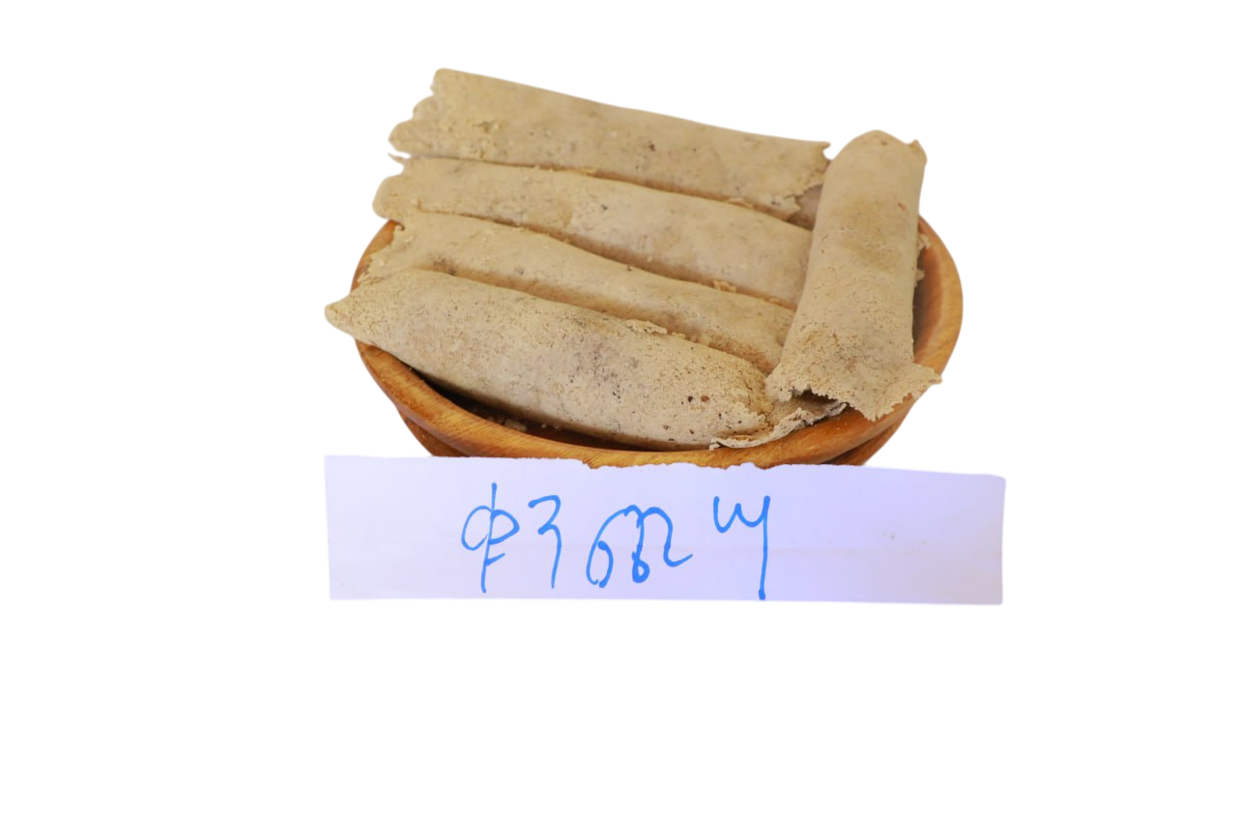

ኬቦ
የምግቡ አጭር መግለጫ፡ | ኬቦ የጌዲኦ እንደ ቂጣ ደረቅ ብሎ የሚዘጋጅ የቆጮ ምግብ ሲሆን ይህ ቂጣ ለውሃ በቆጮው እርጥበት የሚዘጋጅና ደረቅ ብሎ የሚበስል ለመደበኛ ማባያነት ለስንቅ ፣ ለጉዞና በዝግጅት ጊዜ ሊቀርብ የሚችል የቆጮ ቂጣ ነው ።
ምግቡ የያዛቸው ንጥረ ነገሮች | ስታርች /ካርቦሃድሬት፣ፕሮቲን ፣ቪታሚነ ቢ2 እ ስነግባዊ አሰር በምግቡ ውስጥ ከሚገኙ ግብአቶች ዋና ዋናዎቹ ናቸው ።
የምግቡ መጠን በሰው፡ | 180-200 ግ
የምግቡ ዋናው ግብአት | ቆጮ
ዝርዝር ግብዓት | 1 ኪሎ ቆጮ
ምግቡን ለማዘጋጀት የምንጠቀምባዉ ዕቃዎች | - ገበቴ  - ምጣድ  - ሰፌድ / እንጨት ገበቴ
አዘገጃጀት | - የተዘጋጀውን ቆጮ ማድቦልቦል  - በገበቴ /ዝርግ መጠፍጠፊያ ላይ አድርጎ መጠፍጠፍ  - በጋለ የሻክላ ምጣድ ላይ በማድረግ በሁለቱም በኩል አብስሎ ለገበታ ማቅረብ
የምግቡ አቀራረብ | ዝርግ ማቅረቢያ ትሪ / ሰፌድ
ከምግቡ አሰራር ውስጥ ያለ ሀገር በቀል እውቀት | የለውም
የጤና ጥቅም | በኬቦ ውስጥ ያለ ስነምግባዊ ጥቅም ሃይልና ጉልበት እንዲሁም ግንባታ መስጠት ፣ ለጡንቻና አጥንት ጥንካሬ በሽታን ለመከላከል።
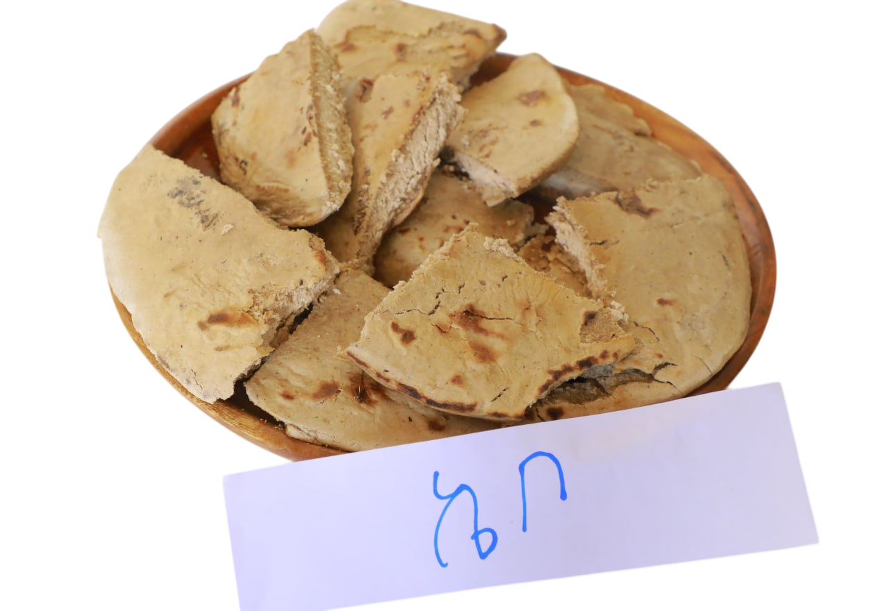
የምግቡ ምስል

